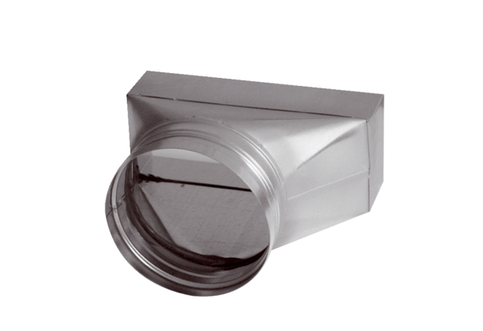Přechodový kus, asymetrický USAN80/200/125Obsah dodávky: 1 kusSortiment: K
Typové číslo: 0055.0672Výrobce: MAICO

